ПЛАСТМАССОВЫЙ ДИХРОИЧНЫЙ СВЕТИЛЬНИК "MINI" ДЛЯ БЫСТРОЙ УСТАНОВКИ

Модель 17883

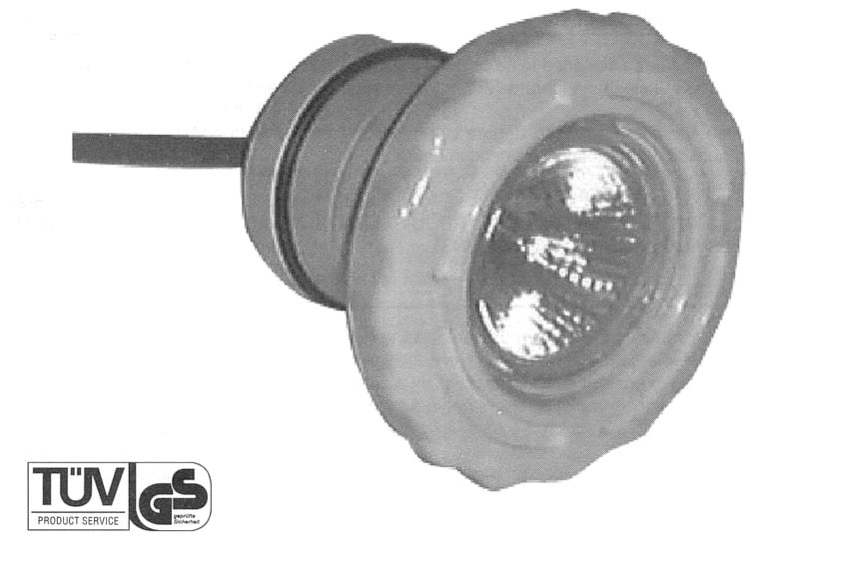

РУКОВОДСТВО ПО УСТАНОВКЕ И ТЕХНИЧЕСКОМУ ОБСЛУЖИВАНИЮ
ВНИМАНИЕ: Данное руководство содержит важную информацию относительно мер безопасности, которые должны соблюдаться при выполнении установки
и при эксплуатации этого оборудования. Следовательно, специалист, выполняющий установку оборудования и пользователь должны внимательно прочесть данное руководство перед началом установки и эксплуатации оборудования.

Для того чтобы обеспечить оптимальную работу пластмассового дихроичноого светильника "Mini" со стеклом для быстрой установки модели 17883 выполняйте установку и обслуживание в соответствии с представленными ниже инструкциями.

1. ПРОВЕРЬТЕ СОДЕРЖИМОЕ УПАКОВОЧНОЙ КОРОБКИ:

Внутри упаковочной коробки вы найдете перечисленные ниже компоненты и принадлежности:

Пластмассовый светильник "Mini" для быстрой установки, модель 17883

- Узел светильника

2. ОБЩАЯ ИНФОРМАЦИЯ:

Данный светильник должен устанавливаться полностью погруженным в воду, и предназначен для использования в бассейнах с пресной водой. Он относится к электрооборудованию класса III с очень низким, безопасным напряжением (12 В переменного тока).
Светильник соответствует классу защиты IPX8 (защита от пыли, твердых частиц и влажности) и предназначен для установки на номинальной глубине 2 м.
Данный светильник соответствует требованиям международных правил электробезопасности для этого типа оборудования, в частности, требованиям стандарта EN 60598-2-18: СВЕТИЛЬНИКИ, ЧАСТЬ 2: СПЕЦИАЛЬНЫЕ ТРЕБОВАНИЯ, РАЗДЕЛ 18, СВЕТИЛЬНИКИ ДЛЯ ПЛАВАТЕЛЬНЫХ БАССЕЙНОВ И АНАЛОГИЧНЫХ ПРИМЕНЕНИЙ.

3. УСТАНОВКА

- Никогда не устанавливайте светильник в вертикальном положении с направленной вниз лампой.
- Никогда не подавайте на лампу напряжение выше 12 В. Питание на лампу должно подаваться через защитный разделительный трансформатор и через защитное устройство, размыкающее цепь при наличии тока утечки на землю, срабатывающее при нужном значении тока утечки (рис. 1).
- Для обеспечения хорошего освещения бассейна рекомендуется устанавливать по одной галогенной лампе мощностью 50 Вт на каждые 10 кв. м поверхности воды. В глубоких бассейнах рекомендуется устанавливать по одной галогенной лампе мощностью 50 Вт на каждые 20 м³ объема воды в бассейне.
- Чтобы избежать ослепления, установите светильник таким образом, чтобы испускаемый им свет не был направлен на дом или на то место, с которого вы обычно смотрите на бассейн.
- В спортивных бассейнах светильники должны устанавливаться на боковых стенках бассейна, чтобы избежать ослепления пловцов.
- Чтобы не опорожнять бассейн каждый раз, когда необходимо заменить лампу, рекомендуется устанавливать светильники в местах доступных с верхнего края бассейна.

Перед установкой светильника проверьте, что сальник кабельного ввода плотно затянут.

4. МОНТАЖ:

Светильник предназначен для установки в плавательных бассейнах и в гидромассажных ваннах.

- Установите в стене бетонного бассейна проходной канал на 400 - 700 мм ниже уровня воды (рис. 2).
- Проходной канал в стенке бассейна должен быть продолжен кабельным каналом, проходящим выше максимального уровня воды в бассейне или в гидромассажной ванне (рис. 3)
- Пропустите кабель светильника через кабельный канал (рис. 4). Оставьте кусок кабеля достаточной длины для того, чтобы можно было вытащить светильник на поверхность бассейна.
- Затем установите светильник (рис. 5).

5. ОБСЛУЖИВАНИЕ

- Извлеките светильник из воды (рис. 6).
- Если установлено цветное стекло, снимите его.
- Поверните декоративную накладку на 90° и снимите ее со светильника (рис. 7). Переверните декоративную накладку и, используя ее в качестве ключа, отверните стопорное кольцо светильника (отворачивается против часовой стрелки), как показано на рис. 8.
- Извлеките лампу с рефлектором и отсоедините ее от патрона лампы, предварительно вывернув два фиксирующих (рис. 9).
Замените лампу и соберите светильник, выполнив в обратной последовательности описанные выше операции. При выполнении сборки обратите особое внимание на следующее:
- Точно отцентруйте уплотнительное кольцо в его корпусе.
- Плотно затяните все винты.
- Плотно затяните гайку кабельного сальника.

Внимание:
- Перед выполнением любых операций, связанных с обслуживанием светильника, проверьте, что на светильник не подается напряжение.
- Новая лампа должна иметь такие же характеристики, что и поставляемая вместе со светильником (галогенная лампа 50 Вт, 12 В снабженная рефлектором с алюминиевым покрытием и передним стеклом).
- Никогда не устанавливайте светильник без переднего стекла.
- Для того чтобы обеспечить полную водонепроницаемость светильника, очистите установочную поверхность уплотняющей прокладки стекла или замените уплотняющую прокладку стекла, если она деформирована, или если на ней видны порезы.
6. ВКЛЮЧЕНИЕ:

Проверьте, что подаваемое на лампу напряжение не превышает 12 В. Питание на лампу должно подаваться через защитный разделительный трансформатор и через защитное устройство, размыкающее цепь при наличии тока утечки на землю, срабатывающее при нужном значении тока утечки (рис. 1).
Светильник может работать только под водой и должен быть установлен на вертикальной стенке бассейна. Никогда не включайте светильник, если он не находится под водой.

7. ТЕХНИКА БЕЗОПАСНОСТИ

- Персонал, выполняющий установку данного светильника, должен иметь соответствующую квалификацию для выполнения этой работы.
- Не прикасайтесь к токоведущим частям.
- Соблюдайте действующие правила электробезопасности.
- При этом должны выполняться требования стандарта IEC 364-7-702: ЭЛЕКТРОПРОВОДКА В ЗАКРЫТЫХ ПОМЕЩЕНИЯХ. ЭЛЕКТРОПРОВОДКА В ПЛАВАТЕЛЬНЫХ БАССЕЙНАХ
- Любые работы, связанные с обслуживанием светильника или заменой его деталей, должны осуществляться только на светильнике, отсоединенном от источника питания.
- Не выполняйте эти работы с мокрыми ногами.
- Изготовитель не несет ответственности за сборку, установку и ввод в эксплуатацию электрооборудования, которые выполняются вне его предприятия.

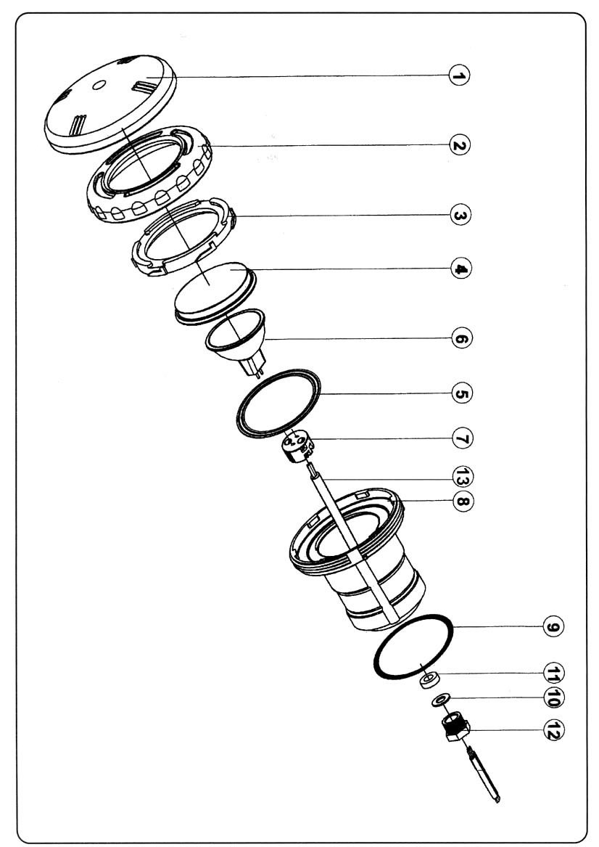

№ | КОД | ОПИСАНИЕ
1 | 18881/18882 (*) | Цветное стекло: Красная / Желтая (*)
1 | 18883/18884 (*) | Цветное стекло: Зеленая / Синяя (*)
2 | 17883R0003 | Декоративная крышка дихроичного светильника
3 | 17883R0002 | Кольцо дихроичного светильника
4 | 08523 | Стекло дихроичного светильника ∅ 63
5 | 17883R0005 | Уплотнительная прокладка 63х52х2
6 | 19334 | Галогенная лампа с алюминиевым рефлектором GX 5.3, 50 Вт, 12 В
7 | 00360R0002 | Патрон лампы
8 | 17883R0001 | Корпус дихроичного светильника
9 | 7230530030 | Уплотнительное кольцо корпуса
10 | 00346R0009 | Пластмассовая шайба ∅ 10
11 | 08554R0003 | Уплотнительная прокладка кабельного сальника
12 | 00346R0005 | Гайка кабельного сальника PG-9
13 | 08554R0004 | Кабель H07RN-F 2х1,5х2500 с контактами

* поставляется по отдельному заказу

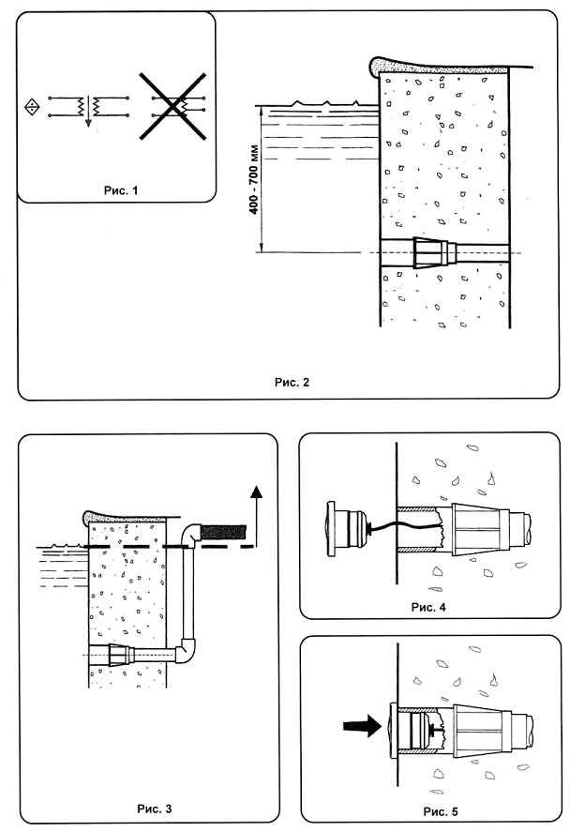
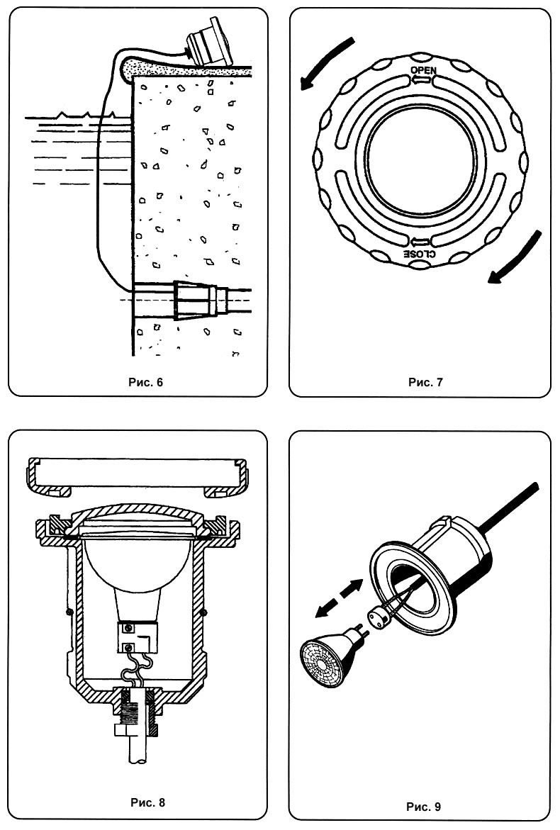
ТЕХНИЧЕСКИЕ ХАРАКТЕРИСТИКИ
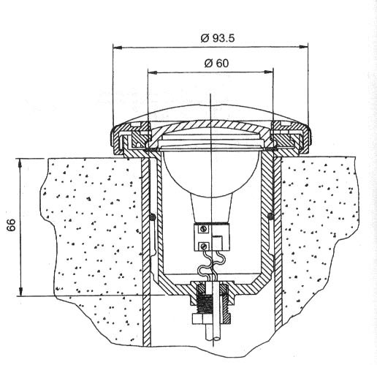

МОДЕЛЬ | 17883
Номинальное напряжение | 12 В
Питание | Переменный ток
Лампа | Лампа 12 В переменного тока, 50 Вт  Галогенная лампа, снабженная рефлектором с алюминиевым покрытием и передним стеклом
Уровень защиты | Класс III IPX8
ТОЛЬКО ДЛЯ ИСПОЛЬЗОВАНИЯ ВМЕСТЕ С РЕФЛЕКТОРОМ С АЛЮМИНИЕВЫМ ПОКРЫТИЕМ И С ПЕРЕДНИМ СТЕКЛОМ
ДОЛЖЕН ИСПОЛЬЗОВАТЬСЯ ТОЛЬКО С ЗАЩИТНЫМ РАЗДЕЛИТЕЛЬНЫМ ТРАНСФОРМАТОРОМ
ЗАПРЕЩАЕТСЯ ВКЛЮЧАТЬ ПОДВОДНЫЙ СВЕТИЛЬНИК, ЕСЛИ ОН НЕ ПОГРУЖЕН В ВОДУ

Отпечатано в ЕС
NIF ES A17092610
17883E201 - 02
Мы оставляем за собой право вносить в этот документ любые изменения без предварительного уведомления

